DELO NA DALJAVO

PETEK, 8. 5. 2020

Želim ti dobro jutro!
Pred pričetkom dela, pa se še malo razgibajmo. Kakšen zvok ustvarjajo sani, ki hitro ššššššvigajo po strmini navzdol? Seveda šššššš.
https://www.youtube.com/watch?v=qLBnPSRFRJE
Pri izvajanju skladbe sta se združila dva znana slovenska ansambla (glasbeni skupini). Ju morda poznaš?


SLOVENŠČINA: OBRAVNAVA ČRKE Š, š

Pripravi: zvezek (vmesna črta), DZ za opismenjevanje, ošiljen svinčnik in radirko.

- Da se ogreješ, najprej naštej 5 besed, ki se začnejo na glas Š. Določi, kje v besedi stoji glas (na začetku, na sredini, na koncu). Pomoč najdeš tudi tule: https://www.lilibi.si/solska-ulica/slovenscina/dezela-abc/tiskane-crke/š/kje-v-besedi

- Odpri delovnik za opismenjevanje na strani 44 in 45 ter izpiši besede za sličice na vijolični podlagi.

- Oglej si poteznost zapisa črke Š v deželi Lilibi: https://www.lilibi.si/solska-ulica/slovenscina/dezela-abc/tiskane-crke/š/poglej-kako-napisem-to-crko

- S prstkom vadi zapis črke na mizi, po zraku, po maminem hrbtu, po steni…
- Pripravi delovnik za opismenjevanje. Vadi zapis črke Š. 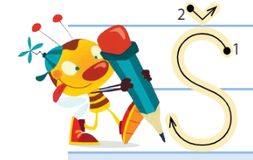

- Reši tudi tole nalogo: 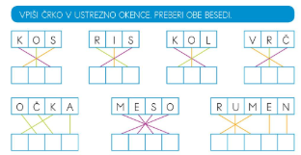
- V zvezku naj ti starši naredijo naslednji zapis (če zmoreš, lahko tudi sam):
Š š

Š
Š
š
š
ŠOJA SEDI NA ČEŠNJI.
Število šest je pred sedem.


- In smo pri zaključku, kjer rešiš še naloge na strani 46 in 47 glede na svoje sposobnosti: in  rešite vsi, pa kdor želi.
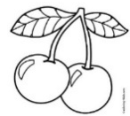
- Nagradiš se lahko s spletnimi igrami v deželi Lilibi: https://www.lilibi.si/solska-ulica/slovenscina/dezela-abc/tiskane-crke/š.
- Po opravljenem delu beri vsaj 10 minut na glas.

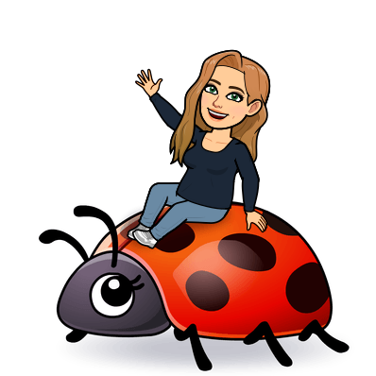
SPOZNAVANJE OKOLJA IN ŠPORT: GIBANJE ŽIVALI

Se gibljejo tudi živali? Seveda. Zakaj? Poskusi pojasniti namene njihovega gibanja. Namig: vse živali potrebujejo hrano in vodo, varno zavetje, družbo.

Gibalna naloga:
Premikaj se kot kuža, muca, piščanček, tiger, kača, riba, orel, deževnik, pajek, meduza, kobilic, severni medved, pingvin, surikata (https://www.hribi.net/spletna_kamera/ljubljana_-_zivalski_vrt/1702)
Ne pozabi, iste živali se lahko gibljejo na več načinov.

Spoznaj različne in podobne vrste gibanja živali in ljudi: https://www.ucimse.com/razred1/naloga/potepamo-se-po-naravi/907


Gibalni izziv.
S starši, sestrico ali bratcem se lahko igraš igro PANTOMIMA. Pantomimik je nekdo, ki stvari razlaga z govorico telesa tudi obraza, pri tem pa ne uporablja besed ali glasov. Izberi si žival in posnemaj njeno gibanje. Naloga ostalih je, da ugotovijo, katero žival oponašaš. Tudi tvoji odgovori so lahko samo gibalni. Tisti, ki prepozna žival je naslednji pantomimik.

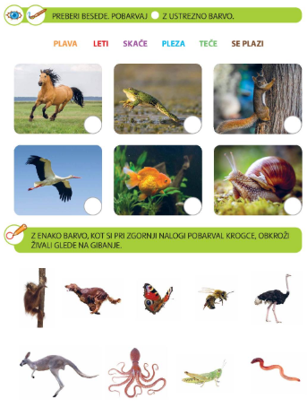
Ustno poimenuj gibanje živali.
Če želiš, si lahko učni list tudi natisneš.
Ustno poimenuj gibanje živali.
Če želiš, si lahko učni list tudi natisneš.
GLASBENA UMETNOST: UTRJUJEM
Danes boš svoje pridobljeno znanje iz glasbene umetnosti utrjeval. Pripravi zvezek in spletno stran: https://www.lilibi.si/solska-ulica/glasbena-umetnost/pesmice-1
Petje pesmi lahko spremljaš z lastnimi glasbili (telesom) ali izdelanim. Če te zasrbijo pete, pa tudi zapleši.
Veliko prijetnih glasbenih trenutkov ti želim.



ŽELIM TI PRIJETEN VIKEND  .

